বারি মেটে আলু-১
প্রত্যেক হিল বা মাদায় ২-৫ টি করে টিউবার থাকে যা ঘাড়ে এসে মিলে যায়। টিউবার অনিয়মিত কিন্তু অধিকাংশ ক্ষেত্রে ক্লাভেট আকৃতির। টিউবারলেট/করম থাকে যা টিউবারের তুলনায় অনেক ছোট এবং সংযুক্ত থাকে| টিউবারের মাংশল হলুদ বর্ণের| বুলবিল সংখ্যায় কম এবং ওভেট থেকে ফ্লাটেন্ড আকৃতির। বুলবিলের খোসা গাঢ় বাদামী বর্ণের ও পাতলা এবং হালকা কুঁচিত।বুলবিলের মাংসল অংশ সাদা ও বেশ আঠালো। শুষ্ক পদার্থের পরিমাণ ২২.২২ ± ১।
ফলন ১০৫.৩৯ টন/হেক্টর।
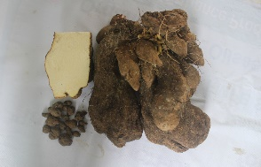
বারি মেটে আলু-২
প্রত্যেক হিল বা মাদায় গড়ে ৫ এর অধিক করে টিউবার থাকে যা সম্পূর্ন আলাদা কিন্তু গুচ্ছভাবে থাকে। টিউবার অনিয়মিত আকৃতির। বড় সাইজের টিউবারলেট/করম থাকে যা টিউবার থেকে সহজে আলাদা করা যায়| টিউবারের মাংশল সাদা ক্রিম থেকে হালকা হলুদ বর্ণের| বুলবিল সংখ্যায় মধ্যম থেকে বেশী যা ছোট ছোট ওভেট, ফ্লাটেন্ড ও অনিয়মিত আকৃতির । বুলবিলের খোসা হালকা বাদামী ও পাতলা এবং হালকা কুঁচিত। বুলবিলের মাংসল অংশ সাদা ও আঠালো। শুষ্ক পদার্থের পরিমান ২৭.৯৯ ± ১।
ফলন ৯১.৬২ টন/হেক্টর।
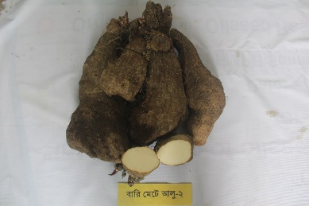
বারি মেটে আলু-৩
প্রত্যেক হিল বা মাদায় >৫ টি করে টিউবার থাকে যা সম্পূর্ন আলাদা কিন্তু একসাথে গুচ্ছভাবে থাকে। টিউবার অনিয়মিত কিন্তু টিউবারলেট/করম থাকে যা সাইজে বড় এবং সংযুক্ত থাকে| টিউবারের মাংসল হালকা হলুদ বর্নের এবং বালুর মত যা কাটার পর এক মিনিটের মধ্যে অক্সিডেশন হয়ে বাদামী রং ধারণ করে সাথে হালকা গাম নির্গত হয়। বুলবিল শামুকের (Clavate) মত ও গোল-অবলং হয় । খোসা ঘন বাদামী ও মোটা এবং কুঁচিত। মাংসল হলদেটে ও কম আঠালো। শুষ্ক পদার্থের পরিমান ২৮.৫৬ ± ১ ।
ফলন ১১৭.৮ টন/হেক্টর।
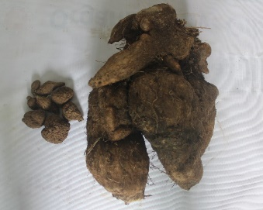
বারি মেটে আলু-৪
প্রত্যেক হিল বা মাদায় >৫ টি করে টিউবার থাকে যা সম্পূর্ন আলাদা কিন্তু একসাথে গুচ্ছভাবে থাকে। টিউবার সিলিন্ড্রিকাল (Cylindrical) ও প্রসারিত (Elongated) যার টিউবারলেট/করম থাকে যা সাইজে বড়। টিউবারের মাংসল ক্রিম বর্নের এবং বালুর মত টেক্সার যা কাটার পর এক থেকে দুই মিনিটের মধ্যে অক্সিডেশন হয়ে বাদামী রং ধারণ করে সাথে হালকা গাম নির্গত হয়। বুলবিল লম্বাটে, ওভেট ও অনিয়মিত হয় যার খোসা ঘন বাদামী ও পুরু এবং কুঁচিত। মাংসল হলদেটে সাদা ও কম আঠালো। শুষ্ক পদার্থের পরিমান ২৯.৯৪ ± ১ ।
ফলন ৯৯.৪৯ টন/হেক্টর।
